УПРАВЛІННЯ СІМ’Ї, МОЛОДІ ТА СПОРТУ ЖИТОМИРСЬКОЇ ОДА

УПРАВЛІННЯ ОСВІТИ І НАУКИ ЖИТОМИРСЬКОЇ ОДА

ЖИТОМИРСЬКА ОБЛАСНА СПОРТИВНА ГРОМАДСЬКА ОРГАНІЗАЦІЯ

«ЖИТОМИРСЬКА ОБЛАСНА ФЕДЕРАЦІЯ ФУТБОЛУ»

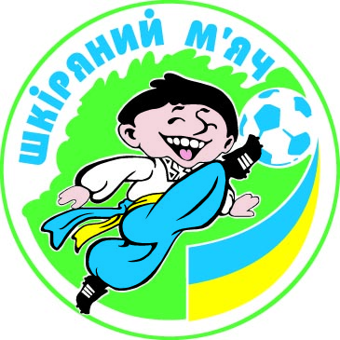

ПОЛОЖЕННЯ

ОБЛАСНИХ ЗМАГАНЬ З ФУТБОЛУ

НА ПРИЗИ КЛУБУ «ШКІРЯНИЙ М’ЯЧ»

2015 – 2019 років

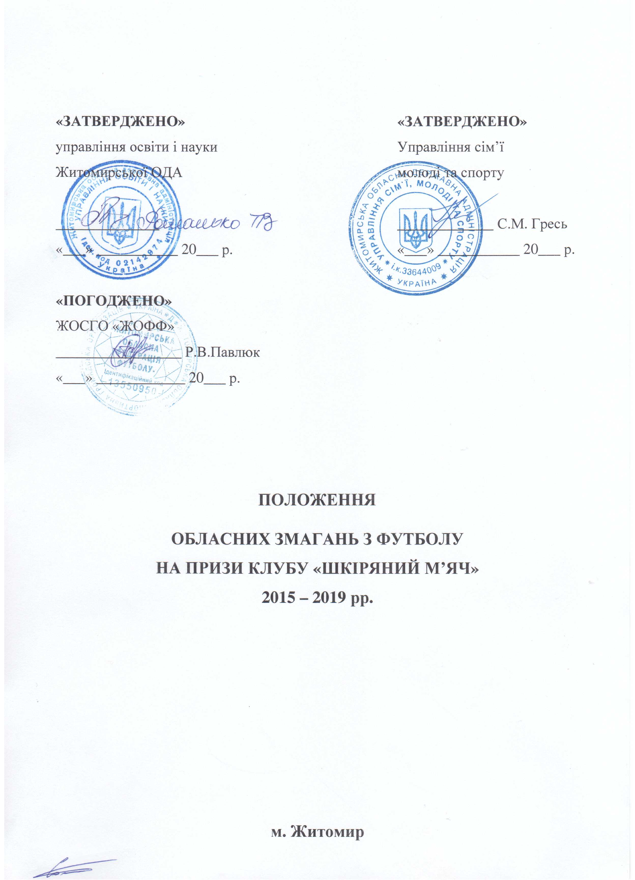

І. Мета і завдання

Обласні змагання на призи клубу «Шкіряний м’яч» проводяться з метою підвищення масовості дитячо-юнацького футболу в області, організації фізкультурно-оздоровчої і виховної роботи в загальноосвітніх школах, зміцнення здоров’я дітей та підлітків, залучення їх до регулярних занять футболом, виявлення здібних футболістів, популяризації та розвитку футболу.

ІІ. Керівництво змаганнями

Керівництво змаганнями здійснює Житомирська обласна спортивна громадська організація «Житомирська обласна федерація футболу» спільно з Управлінням сім’ї, молоді та спорту Житомирської ОДА, Управлінням освіти і науки Житомирської ОДА.
Безпосередня підготовка та проведення змагань покладені на Обласний штаб клубу «Шкіряний м’яч».
Виконком ЖОСГО «ЖОФФ» визначає порядок та місця проведення обласних зональних та фінальних змагань.

ІІІ. Учасники змагань

Змагання юних футболістів на призи клубу «Шкіряний м’яч» проводяться у трьох вікових групах.
U-11 — «Шкіряний м’яч».
U-12, U-13, U-14 — «Кубок Coca-Cola»
До змагань допускаються команди загальноосвітніх шкіл, за які можуть грати як хлопчики, так і дівчата.

Вікова група | 2016–2017 | 2017–2018 | 2018–2019
U-11 | 2006 | 2007 | 2008
U-12 | 2005 | 2006 | 2007
U-13 | 2004 | 2005 | 2006
U-14 | 2003 | 2004 | 2005

До змагань допускаються:

На першому етапі в змаганнях на першість школи беруть участь команди паралельних класів однієї загальноосвітньої школи у відповідних вікових групах. Якщо в сільській школі паралельні класи відсутні, тоді проводяться змагання серед команд шести сусідніх шкіл за територіальним принципом.

На другому етапі виступають команди, які сформовані з учнів відповідної вікової групи однієї загальноосвітньої школи, або збірні команди сільських шкіл, сформовані з учнів шести сусідніх шкіл, які не мають паралельних класів.

Починаючи з третього етапу:
- збірні команди, сформовані з учнів відповідної вікової групи однієї загальноосвітньої школи – переможниці змагань другого етапу, за які дозволяється виступати не більше, ніж чотирьом гравцям зі шкіл, які приймали участь у змаганнях другого етапу даного району чи міста (району міста). Вимога не розповсюджується на учнів, переміщених із зони АТО.
Якщо в загальноосвітній школі є шість і більше паралельних класів, до її команди не дозволяється залучати гравців з інших шкіл для участі в третьому і подальших етапах.
- збірні команди, сформовані з учнів шести сусідніх сільських шкіл одного району, де немає паралельних класів, і які перемогли на другому етапі;

До змагань третього і подальшого етапів не допускаються команди і футболісти, які не брали участі у змаганнях перших двох етапів. Вимога не розповсюджується на учнів, переміщених із зони АТО.

За команду дозволяється заявляти 17 футболістів. Починаючи з третього етапу лише ці футболісти можуть виступати за команду.
Важливо! Склад команди з 17 гравців має бути сталим і не може змінюватись, починаючи з обласних зональних змагань і до закінчення Всеукраїнських фінальних змагань (III-IV етапи). У виняткових випадках такі зміни можуть бути дозволені Обласним штабом клубу «Шкіряний м’яч» з проведення змагань за обґрунтованим зверненням команд.
Склад команд U-12, U-13, U-14 на участь у змаганнях — починаючи з третього етапу — 13 гравців (з числа 17 заявлених), тренер та представник. Склад цих 13 футболістів (з числа 17 заявлених) може змінюватись лише з переходом команди до наступного етапу змагань.
Склад команд U-11 на участь у змаганнях — починаючи з третього етапу — 12 гравців (з числа 17 заявлених), тренер та представник. Склад цих 12 футболістів (з числа 17 заявлених) може змінюватись лише з переходом команди до наступного етапу змагань.
За команду певної вікової групи дозволяється заявляти молодших за віком гравців.
Гравець може бути одночасно заявленим та грати за команду своєї вікової групи та за команди старших вікових груп, якщо це не суперечить вимогам даного Положення.
За команду певної вікової групи дозволяється заявляти дівчат старшої вікової групи (старших на один рік).
До участі у змаганнях не допускаються гравці, які зареєстровані як гравці команд Дитячо-юнацької футбольної ліги України.

ІV. Терміни і місця проведення змагань

Етапи | Термін проведення | Місце проведення | Назва турніру
1-й | Березень | школа | Першість школи
2-й | Березень - І декада квітня | місто, район, громада | Першість району, міста, громади
3-й | IIІ декада квітня | за призначенням | Обласні (міські) зональні змагання
4-й | І декада травня | за призначенням | Обласні (міські) фінальні змагання

Терміни і місце проведення

Етапи | Термін проведення |  | Місце проведення
3-й | 21-22 квітня 2017 р. |  | м. Малин  Романівський район  м.Новоград-Волинський  м.Житомир  Попільнянський район  Черняхівський район  м. Бердичів  м. Лугини | Обласні зональні змагання
4-й | 2003 р.н. | 01.05.17 | м. Житомир | Фінальні змагання
4-й | 2004 р.н. | 01.05.17 | м. Черняхів | Фінальні змагання
4-й | 2005 р.н. | 02.05.17 | м. Бердичів | Фінальні змагання
4-й | 2006 р.н. | 02.05.17 | м. Новоград-Волинський | Фінальні змагання

Розподіл команд для участі у зональних змаганнях
Розподіл команд для участі у зональних змаганнях буде проведено обласним штабом при обласній федерації футболу (12-14 квітня) після надання звітів районними, міськими штабами та штабами Територіальних громад.

Заявки на участь у другому етапі змагань подаються до районного (міського) відділу освіти до 30 березня поточного року (додаток № 2).
До 20 березня в кожному районі, місті, проводяться засідання відповідних штабів, які за дорученням Обласний штаб клубу «Шкіряний м’яч» відповідають за підготовку та проведення 2–4 етапів змагань.
Районні, міські штаби та штаби Територіальних громад зобов’язані подати в обласний штаб звіти про проведення 1–2 етапів змагань до 10 квітня поточного року. Поданий звіт вважається офіційною заявкою на участь у 3-му етапі змагань.

Звіти про проведення 1–4 етапів (додаток № 3) обласний штаб при обласній федерації футболу зобов’язаний подати до Всеукраїнського штабу до:
15 квітня – за 1–2 етапи;
5 травня – за 3–4 етапи.
Команди не допускаються до наступних етапів, якщо обласний штаб не подасть звіти про змагання на попередніх етапах у зазначені терміни.
Заявки на проведення Всеукраїнських зональних змагань (5-й етап) обласний штаб повинен подати не пізніше 15 травня поточного року.

Місця проведення Всеукраїнських зональних змагань, кількісний і територіальний розподіл на зони визначає Всеукраїнський штаб при Асоціації аматорського футболу України (01133, а/с 55, м. Київ, пров. Лабораторний 7-А, к. 306, тел. (044) 521-05-56, т/ф 521-06-24).

V. Порядок оформлення заявок команд
Для участі у змаганнях, за день до їх початку, представники команд подають наступні документи:
1-й етап – оргкомітету школи по проведенню змагань – заявку (у двох прим.), завірену шкільним лікарем та представником команди;
2-й етап – районному (міському) штабу:
– заявку (у двох прим.), завірену шкільним лікарем, директором школи та представником команди;
– свідоцтво про народження;
– учнівський квиток.
3–4-й етапи – обласному штабу:
– заявку команди (у двох прим.), завірену лікарем, керівниками районного (міського) відділу фізичної культури і спорту, районною(міського) відділу освіти, районної (міської) федерації футболу, президентом районного (міського) штабу клубу «Шкіряний м’яч», директором школи і представником команди;
– свідоцтво про народження;
– учнівський квиток.
Підписи директора школи, керівників державних установ та голови районної (міської) федерації футболу повинні бути завірені печатками.
Заявка команди обов’язково має бути завірена печаткою медичного закладу та підписом посадової особи даного медичного закладу.

Важливо!
Заявковий лист команди на участь у 3, 4, 5, 6 етапах змагань має бути сталим за складом гравців.
5–6-й етапи – обласному штабу:
Починаючи з п’ятого етапу в заявці команди, навпроти прізвища кожного футболіста, має бути відмітка лікаря територіального лікарсько-фізкультурного диспансеру (ЛФД) про допуск даного футболіста до змагань, дата обстеження, підпис та особиста печатка лікаря.
На зворотній стороні заявкового аркуша, разом із інформацією про загальну кількість допущених до змагань, має міститися печатка ЛФД.
Для участі у Всеукраїнських змаганнях гравці команд обов’язково повинні мати поліси медичного страхування на період участі у змаганнях.
– заявку (додаток № 4 у двох прим.) завірену директором школи і представником команди, лікарем ЛФД, Управлінням сім’ї, молоді та спорту Житомирської ОДА, Управлінням освіти і науки Житомирської, Житомирською спортивною громадською організацією «Житомирська обласна федерація футболу», президентом Житомирського обласного штабу клубу «Шкіряний м’яч».
- свідоцтво про народження.
- учнівський квиток.
- ідентифікаційний код.
- картку учасника з фотографією (4х6 см) – за єдиним зразком виготовляє і розповсюджує ААФУ, завірену директором школи, лікарем ЛФД, головою обласної федерації футболу (підписи мають бути засвідчені печатками відповідних установ). Фото на картці учасника повинне бути зроблене не більш, ніж за три місяці до початку змагань.
- фотографію команди (13х18 см) в повному складі в ігровій формі, зроблену не більш, ніж за три місяці до змагань (17 футболістів, керівник і тренер).
- коротку історію команди.

Підписи директора школи, керівників державних установ та голови обласної федерації футболу повинні бути завірені печатками.

Без зазначених документів команди до участі в турнірі не допускаються. Заявки, що не відповідають встановленій формі (додаток № 4), не розглядаються.

Заявка команд на участь у Всеукраїнських змаганнях (5-6 етапи) проводиться в обласній федерації футболу.

У разі виявлення порушень п. ІІІ Положення «Учасники змагань» команда знімається з турніру, позбавляється усіх нагород, а результати її ігор анулюються. Крім того, регіон, який представляє команда, втрачає на один рік право на представництво у Всеукраїнських змаганнях відповідної вікової групи.

VI. Умови проведення змагань
Порядок проведення змагань на місцях визначається обласним штабом клубу «Шкіряний м’яч» відповідно до даного Положення з урахуванням наступного:
- Учасники змагань допускаються до гри тільки після медичного обстеження.
- Кількість замін необмежена.
- Змагання першого і другого етапів можуть проводитися на майданчиках
зменшених розмірів, з кількістю гравців у команді не менше п’ятьох.
- U-11, U-12, U-13: починаючи з третього етапу у матчі беруть участь дві команди, у кожній з яких не більше 9 гравців. Один з гравців є воротарем. Матч не можна починати/продовжувати, якщо в одній з команд виявиться менше шести гравців. U-14: починаючи з третього етапу у матчі беруть участь дві команди, у кожній з яких не більше 8 гравців. Один з гравців є воротарем. Матч не можна починати/продовжувати, якщо в одній з команд виявиться менше шести гравців.
- Змагання третього і подальших етапів у всіх вікових групах проводяться на футбольних полях довжиною від 55 м до 70 м, шириною від 40 м до 50 м.
- Радіус центрального кола 6 м. Штрафний майданчик: з точок на лінії воріт, які розташовані на відстані 12,5 м від внутрішньої сторони кожної стійки воріт, під прямим кутом до лінії воріт проводяться два відрізки довжиною 12,5 м. Кінці цих відрізків з’єднуються лінією, паралельною лінії воріт.
- Ворота повинні бути однакового розміру: 6 м х 2 м, або 5 м х 2 м.
- Тривалість гри:
– U-11: два тайми по 15 хвилин з перервою 5 хв.
– U-12: два тайми по 20 хвилин з перервою 10 хв.
– U-13: два тайми по 20 хвилин з перервою 10 хв.
– U-14: два тайми по 20 хвилин з перервою 10 хв.
- Під час виконання стандартних положень (пробиття штрафних, вільних, кутових ударів) відстань від мʼяча до гравців команди суперників – 6 м.
10) Будь-яке порушення у штрафному майданчику карається 9-метровим штрафним ударом. Усі гравці, крім гравця, який виконує 9-метровий штрафний удар, повинні розташуватися за межами штрафного майданчика.
11) Положення «поза грою» не фіксується.
12) Гру проводять 2 арбітрів.
13) Футболісти допускаються до участі в іграх у спортивному взутті.
Представники команд мають право разом з арбітрами перевірити заявкові документи кожного з футболістів команди-суперниці.
Футболіст, який отримав два попередження, пропускає чергову гру, а також пропускає чергову гру після кожного наступного попередження. Футболіст, вилучений з поля, автоматично пропускає чергову гру. Він допускається до участі в змаганнях лише після рішення головної суддівської колегії.
Санкції до футболістів, що мали місце на попередніх етапах, на кожному наступному етапі турніру не враховуються.
На футболці гравця повинен бути номер (від 1 до 99), відповідний тому, який значиться за гравцем у заявочному аркуші та рапорті арбітра. Під цим номером гравець виступає в усіх іграх.
Команди з 2-го і на подальших етапах повинні мати 2 комплекти ігрової форми різного кольору. Якщо команди, які зустрічаються, мають ігрову форму однакового кольору, змінює форму та команда, яка стоїть першою у календарі.
Командам, які не з’явилися на гру або залишили поле до того, як пролунав фінальний свисток, зараховується поразка (0 : 3), а команді-суперниці – перемога (3 : 0).
Команда, яка не з’явилася на одну з відбірних ігор, до участі в подальших змаганнях не допускається. Якщо такий випадок трапляється на Всеукраїнських змаганнях, регіон, який представляє команда, втрачає на один рік право представництва у Всеукраїнських змаганнях.
Якщо команда не з’явилася на церемонію нагородження, регіон, який вона представляє, втрачає на один рік право представництва у Всеукраїнських змаганнях.
На всіх етапах змагань «Шкіряний м’яч» в обов’язковому порядку проводяться змагання з елементів техніки гри у футбол (додаток № 5).
Внесення особистих даних гравця до заявкового листа команди є офіційною згодою його та його батьків (або осіб, які їх замінюють) щодо використання цих даних, тобто є згодою суб’єкта персональних даних на обробку його персональних даних, а також згодою на безоплатне використання відео- та фотозображень гравця за період проведення змагань, однак виключно з метою популяризації змагань, їх реклами або реклами інших неприбуткових спортивно- масових заходів чи діяльності, пов’язаної з організацією та проведенням неприбуткових спортивно-масових заходів. Такі матеріали можуть використовуватися для виготовлення різної поліграфічної продукції, нанесення на нагородну та сувенірну атрибутику, розміщені в усіх видах засобів масової інформації.

VII. Арбітраж
Арбітраж матчів здійснюють:
- на 1-му етапі змагань – вчителі фізичної культури, громадські активісти, у тому числі старшокласники, які пройшли навчання на семінарах футбольних арбітрів;
- на 2–4-му етапах змагань – арбітри районних, міських, обласних колегій футбольних арбітрів;
- на 5–6-му етапах змагань – арбітри, призначені комітетом арбітрів ФФУ.

VIII. Протести
Представник команди, який подає протест, повинен після закінчення гри повідомити про це арбітра та представника команди-суперниці. Заява про подачу протесту фіксується в рапорті арбітра.
Письмовий протест повинен бути мотивований, завірений представником команди, і подається на всіх етап змагань головному судді не пізніше, ніж через 2 год. після завершення гри.
Не розглядаються протести, якщо вони подані на рішення, прийняті арбітром, у разі:
- призначення або не призначення вільних, штрафних, 9-ти метрових ударів.
- визначення виходу м’яча за межі поля та надання права на введення м’яча у гру.
- зарахованого або не зарахованого взяття воріт.
- попередження гравцям і вилучення гравців з поля.
Подані протести розглядаються:
- 1–2 етапи: районними (міськими) штабами.
- 3–4 етапи: обласними (міськими) штабами.
– 5–6 етапи: Всеукраїнським штабом (додаток № 1).
Несвоєчасно подані та не зафіксовані у рапорті арбітра протести не розглядаються.

ІХ. Визначення переможців
У зональних турнірах (3 команди) ігри проводяться за коловою системою. Місця в групах визначаються:
1) за найбільшою кількістю набраних очок (перемога – 3 очки, нічия – 1 очко, поразка – 0 очок).
2) за результатами особистої зустрічі;
3) за кількістю перемог;
4) за загальною різницею забитих і пропущених м’ячів;
5) за більшою кількістю забитих м’ячів.
Якщо всі показники рівні, то перевага надається команді, в якої кращі результати у змаганнях з елементів техніки гри у футбол.
У зональних турнірах (4 команди та більше) ігри проводяться за олімпійською системою. Якщо такі ігри закінчуються внічию, то переможець визначається за допомогою серії післяматчевих 9-метрових ударів.
У обласних фінальних змаганнях ігри проводяться по змішаній системі .Після групових турнірів команди проводять стикові ігри: перше місце з першим, друге місце з другим і т.д. Якщо такі ігри закінчуються внічию, то переможець визначається за допомогою серії післяматчевих 9-метрових ударів.

Х. Організаційні заходи та фінансові витрати
Витрати на організацію і проведення обласних змагань з футболу на призи клубу «Шкіряний м’яч» на відповідних етапах несуть:

3-й і 4-й етапи
Управління сім’ї, молоді та спорту Житомирської ОДА:
- оплата харчування арбітрів
- придбання нагородної атрибутики (кубки, медалі).
Житомирська спортивна громадська організація «Житомирська обласна федерація футболу»:
- виготовлення та придбання сувенірної продукції;
- забезпечення арбітражу;

Витрати по проїзду та харчуванню учасників змагань - за рахунок відряджуючих установ.

ХІ. Нагородження

Переможці обласного фіналу нагороджуються кубками, медалями, грамотами Управління сім`ї, молоді та спорту Житомирської ОДА та Житомирської обласної федерації футболу.

ДОДАТКИ

Додаток № 1

Обласний штаб з підготовки і проведення змагань з футболу
на призи клубу «Шкіряний м’яч»

Павлюк Р.В. – голова
Дорошенко В.А. – заступник
Маєвський Р.Б. – заступник
Римчук А.М. – секретар
Трояченко Р.М. – член штабу
Шуршава О. В. – член штабу
Подгорчук О.І. – член штабу
Романов Ю.В. – член штабу
Чорний Ю.С. – член штабу

Додаток № 2

ЗВІТ-ЗАЯВКА
на участь у обласних змаганнях з футболу
на призи клубу “Шкіряний м’яч” _____________ рр.
від “____” ___________________ 20___ р.

Вікова група | Кількість команд, які брали участь у першості школи | Команди-переможниці першості школи, учасники районних (міських) змагань
U-11
U-12
U-13
U-14

Директор школи __________ / __________________ /
Підпис Прізвище та ініціали

м.п. тел. __________________________

Загальна кількість шкіл ______________ ЗВІТ Загальна кількість учнів ___________ Додаток № 3
про проведення 1-2 етапів обласних змагань з футболу на призи клубу «Шкіряний м’яч» _____________ р.р.
у трьох вікових групах
№  п/п | Регіон | Кількість команд, що брали участь у змаганнях
№  п/п | Регіон | І етап  шкільні |  |  | ІІ етап  районні/міські
 |  | молодша | середня | старша | молодша | переможець району/міста | середня | переможець району/міста | старша | переможець району/міста
1 | Перелік районів
2 | Перелік міст
3 | Всього:

Управління з питань фізичної культури і спорту Голова районної федерації футболу
РДА
__________ / ____________________ __________ / ____________________
м.п. Підпис Прізвище та ініціали м.п. Підпис Прізвище та ініціали

Управління освіти і науки РДА

__________ / ____________________
м.п. Підпис Прізвище та ініціали

Додаток № 4

Заявка команди ________________________________
на участь у обласних зональних (фінальних) змаганнях з футболу
на призи клубу “Шкіряний м’яч” сезону 20___ – 20___ років

Вікова група _______________ (_________ р.н.)

№ п/п | Прізвище, ім’я та по-батькові футболіста  повністю,  друкованими літерами | Число, місяць, рік народження | Населений пункт | № школи, № класу | Домашня адреса | Серія і номер свідоцтва про народження | Іденти-фікаційний код | Дата огляду,  підпис лікаря про допуск до змагань, та обов’язково печатка ОЛФД
1 | Іванов Іван Іванович | 22.07.1997 р. | м. Драбів  Черкаської обл. | ЗОШ № 2,  5-А | вул. Шевченка,  22, кв. 5 | 2-ДВ  № 123456 | 1234567890

Начальник управління з фізичної культури та спорту РДА Директор школи
__________ / ____________________ __________ / ____________________
м.п. Підпис Прізвище та ініціали м.п. Підпис Прізвище та ініціали

Начальник управління освіти РДА (міської ради) Представник команди __________ / ____________________
м.п. Підпис Прізвище та ініціали __________ / ____________________
Підпис Прізвище та ініціали

Голова районної (міської) федерації футболу До участі у змаганнях допущено

__________ / ____________________ (______) ____________________ чоловік
м.п. Підпис Прізвище та ініціали

Лікар
__________ / ____________________
м.п. Підпис Прізвище та ініціали

Додаток № 5

Змагання з елементів техніки гри у футбол
для учасників змагань на призи клубу “Шкіряний м’яч”

Вправа 1
Жонглювання м’ячем

За поданим сигналом у центральному колі футболіст починає жонглювати м’ячем будь-яким способом, у будь-якій послідовності.
Виконання вправи припиняється при першому дотику м’яча до землі. За розмітку центрального кола виходити не дозволяється.
Переможцем визначається гравець, який жонглював м’ячем найбільшу кількість разів.

Вправа 2

Удари по воротах на точність

Ворота діляться стрічкою на дві рівних половини. На лінії штрафного майданчика встановлюють п’ять м’ячів. Футболіст виконує п’ять ударів по воротах у визначену половину воріт. М’яч повинен перетнути лінію воріт по повітрю. Шкала оцінок: 5 результативних ударів – 5 балів, 4 удари – 4 бали і т.д.
Перемагає футболіст, який набрав найбільшу суму балів.

Вправа 3
Удари м’яча на дальність

Удар виконується по нерухомому м’ячу будь-яким способом з розбігу в “коридор” завширшки 7 м. Надаються дві спроби. Зараховується відстань, яку м’яч пролетів у межах “коридору” в кращій спробі.
Перемагає футболіст, у якого кращий результат.

П р и м і т к и:
- На першому етапі у змаганнях беруть участь 14 футболістів з кожної команди.
- На всіх наступних етапах у змаганнях беруть участь по 3 футболіста з кожної команди.
- У випадку рівності загальнокомандного результату, вище місце займає команда, що має кращі показники у Вправі 1. Жонглювання.

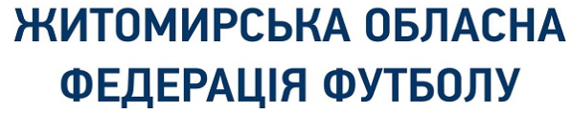


10014, м. Житомир, майдан Корольова 3/14, каб 302
Тел:067-411-70-80 тел/факс: (0412) 42-11-53
e-mail: zhoff2016@ukr.net site: www.zhoff.org.ua

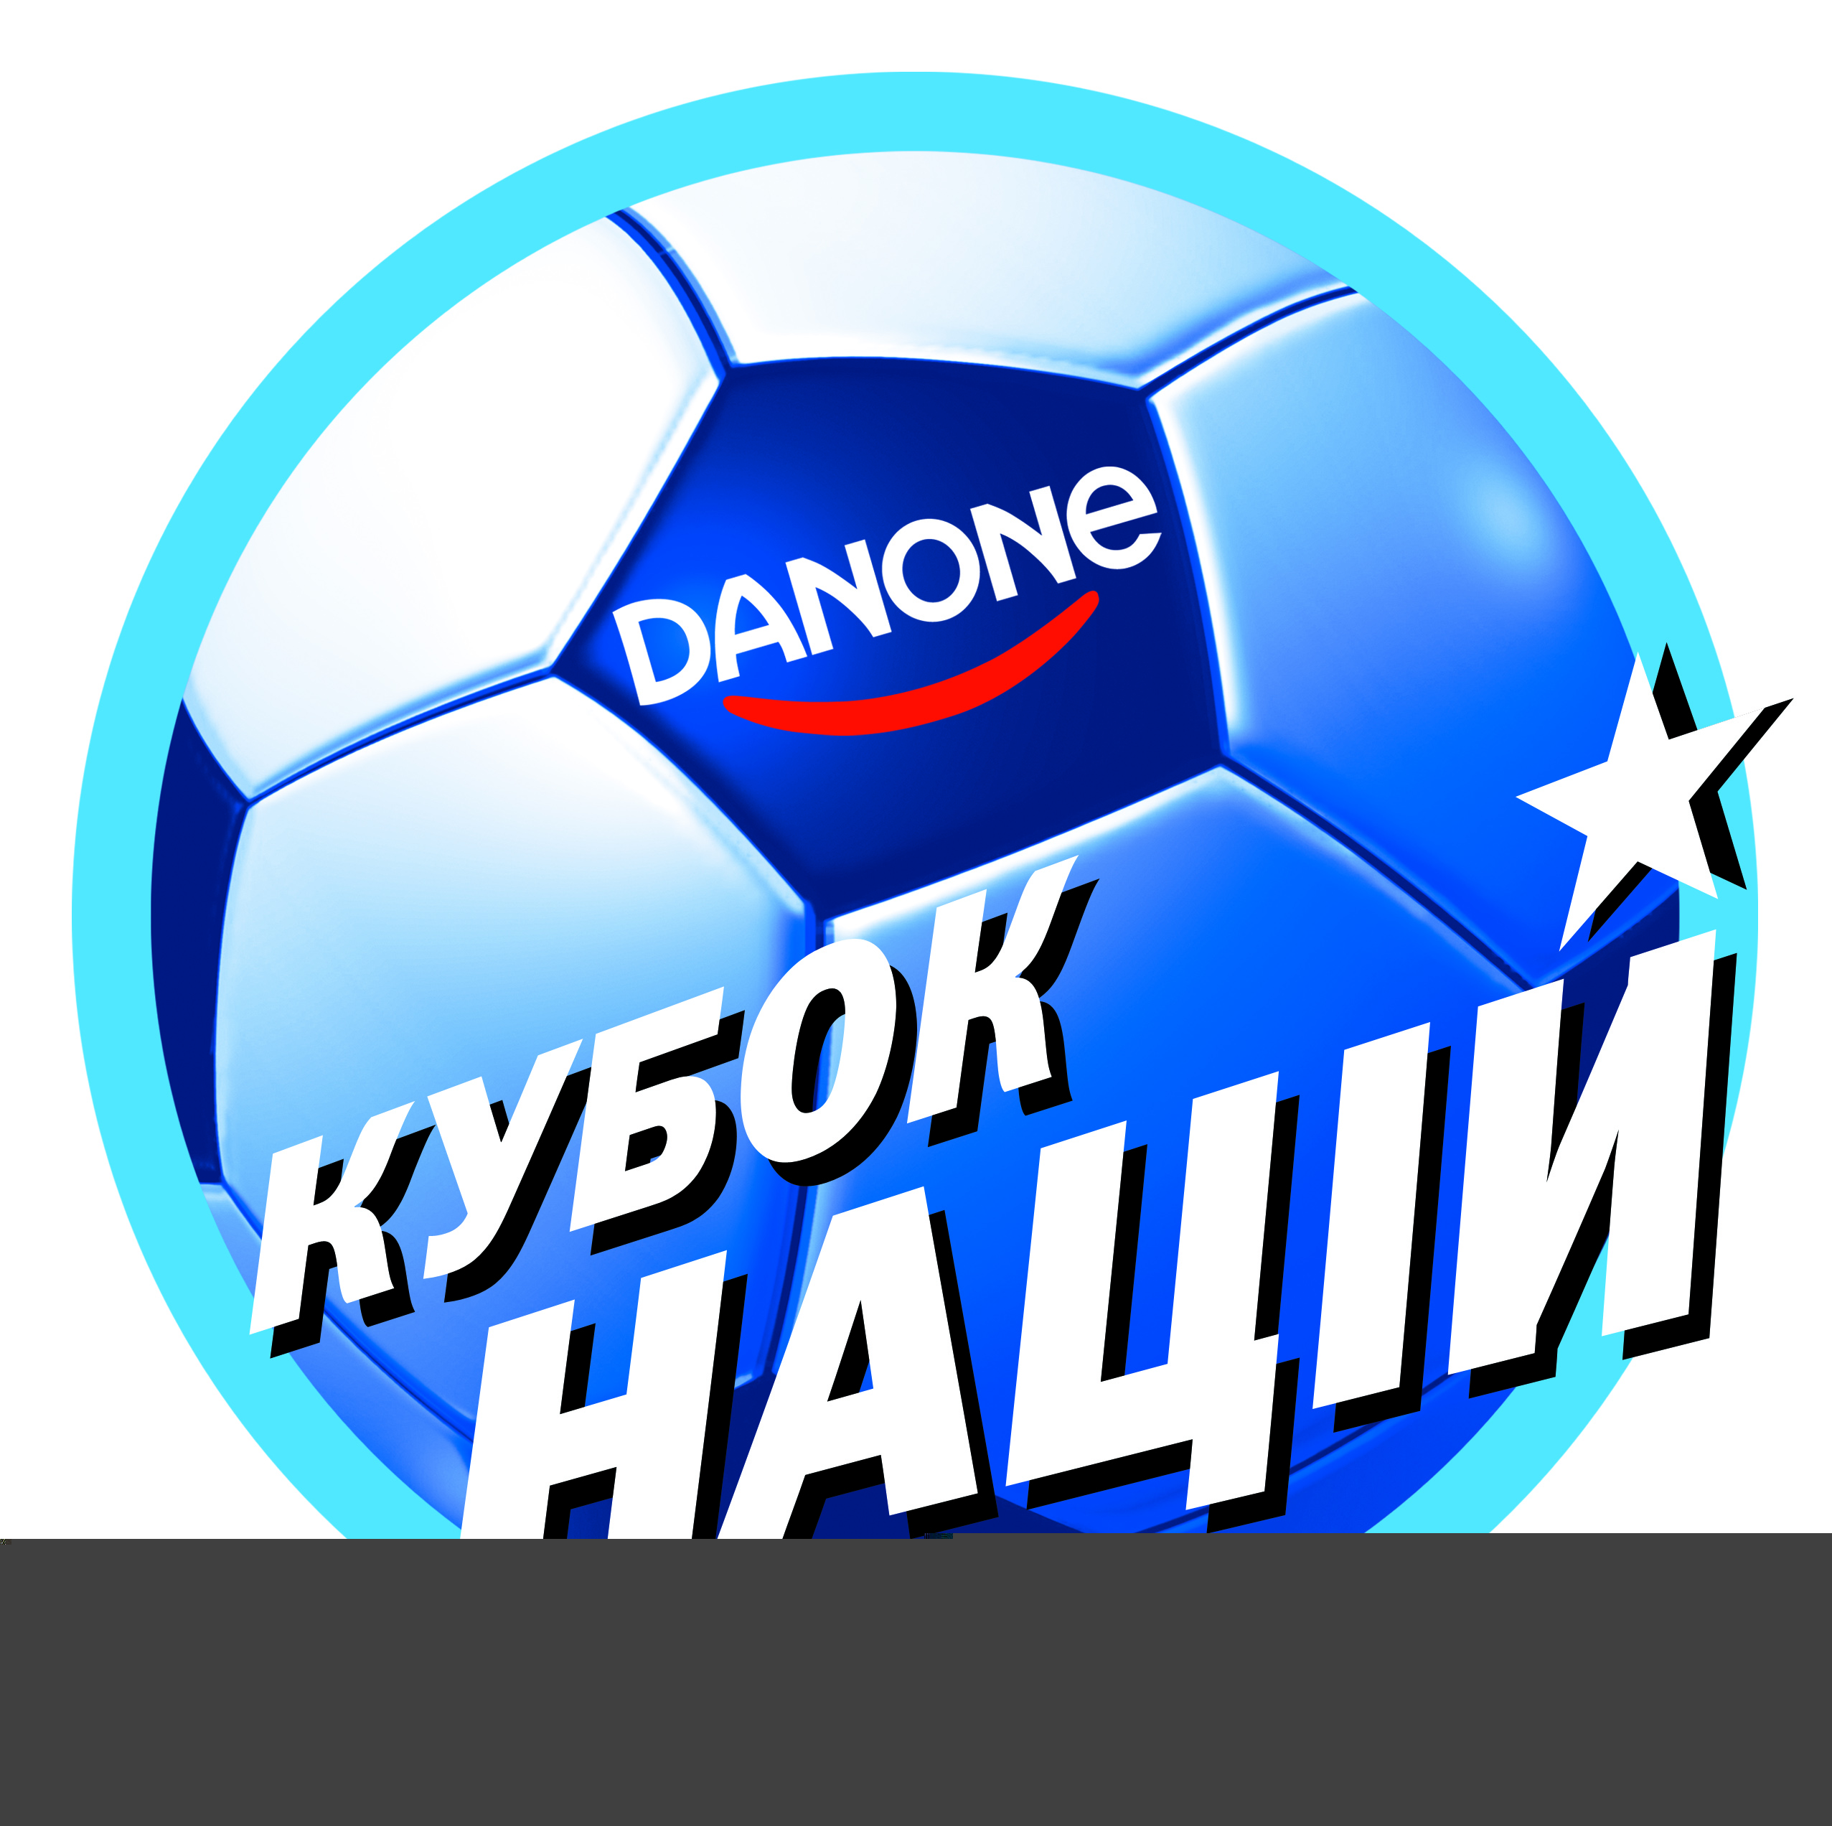
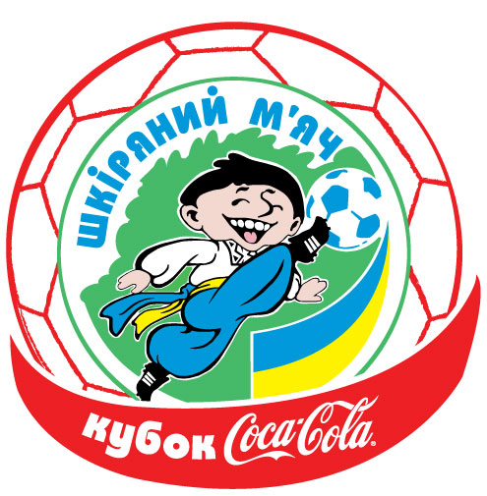

Житомирська обласна спортивна громадська організація
«Житомирська обласна федерація футболу»

Україна, 10014
м. Житомир, вул. Майдан Корольова 3/14
Тел.: (0412) 42-11-53
Факс: (0412) 42-11-53
Моб: (067) 411-70-80
http://www.zhoff.org.ua
E-mail: zhoff2016@ukr.ua

